Slide Pluo:
Présenté ce que l’on est capable de faire
Quel est l’objectifs de la présentation ?
- Dire que le POC est possiblement réalisable avec plus de données ?
- Demander plus de précision ?
  - Ex : Quel est L’importance de la quantité de mat
  - Quels sont les difficultés
  - Qu’es qui déterminé le prix ? les matériaux les temps de créations ?

- Présenter la méthode ?
  - Quel niveau de profondeur ?
La méthode :
Il faut dans un premier temps isoler la pièce dans Vectorworks l’export en format STL
Une image du meuble ainsi que les matériaux qui vont être utiliser. Et à partir de ses trois éléments on va demander à un LLM ici Gemmini de nous fournir une estimation de prix.
La plage des prix étant entre 1000 et 2000 autour du prix on va alors faire la moyenne des estimations.
Nb : possible ajustement pour les valeurs hors écart type.
Possible calibrage du model en fournissant une pièce complexe et une pièce simple pour qu’il ait une un étalonnage.
Possible d’avoir de meilleurs prix avec le book des prix
Question Pluo :
- Demander comment trouver les piéces dans le dessin VectorWorks et sur Excel comment faire le lien ?
- A quel point les matériaux impact le prix de fin ?
- 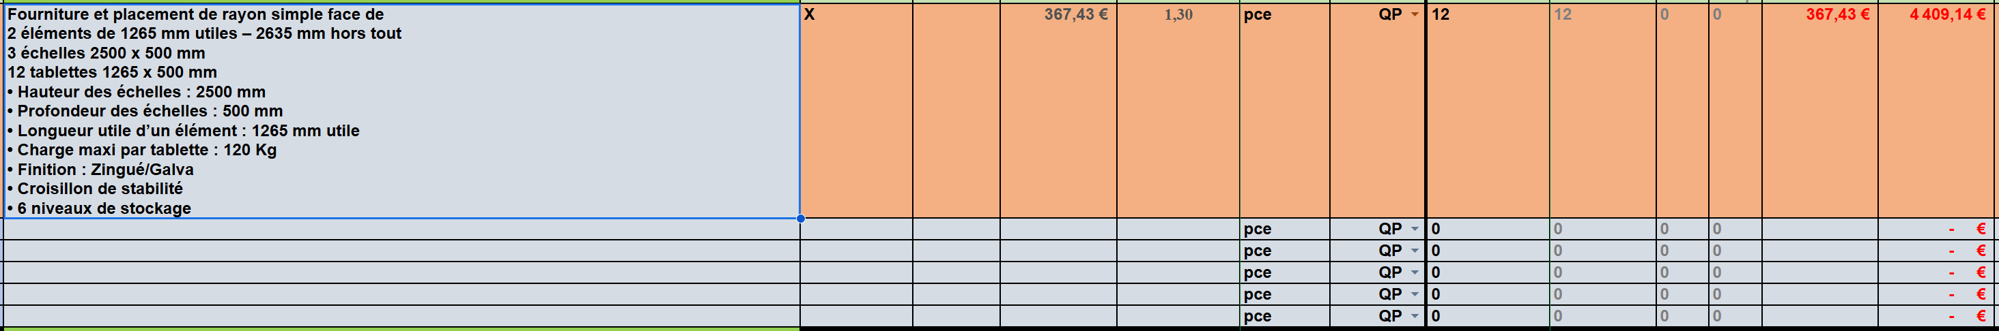
- Ici par exemple je ne vois pas de cout de création pour la main d’œuvres pourquoi ?

